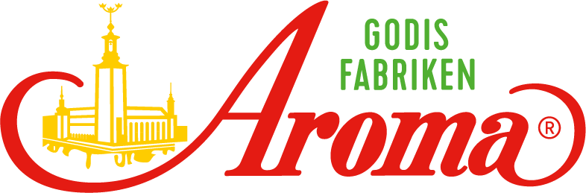

Pressmeddelande

Stockholm 2019-06-11

Stor sammanslagning i godisbranschen – Aroma förvärvar Dals Konfektyr

**Den anrika svenska konfektyrbolaget Aroma har förvärvat samtliga aktier i konkurrenten Dals Konfektyr. Aroma blir därmed Sveriges tredje största tillverkare av konfektyr med en ledande position som producent av lösgodis på den svenska marknaden.**

I och med förvärvet ökar omsättningen i Aroma till över en kvarts miljard kronor per år och antalet anställda till omkring 100 personer.

* *”Med förvärvet av Dals Konfektyr är vår ambition att bli en ännu effektivare och bättre leverantör av kvalitativt godis till de olika lösviktskoncepten, både i Sverige och utomlands. Samtidigt fortsätter vi att utveckla ekologiska, veganska och mer naturliga produkter med lägre sockerinnehåll inom våra olika produktområden, säger Olle Björkenström VD på Aroma.”*
* *”Vi är tre ägare som drivit Dals Konfektyr i 25 år och det är verkligen med trygga händer som vi nu lämnar över stafettpinnen till Aroma som ny ägare. Med Aromas fokus på kvalitetsprodukter och gedigna säljorganisation är de helt rätt köpare att ta över och utveckla fabriken i Bengtsfors, säger Jörgen Johansson, VD på Dals Konfektyr.”*

För ytterligare information, vänligen kontakta:

Olle Björkenström, VD, Konfektyrfabriken Aroma AB  
Tel: +46 70-818 43 86

Anders Landelius, Styrelseordförande, Konfektyrfabriken Aroma AB

Tel: +46 70-691 08 40